**МІНІСТЕРСТВО ОСВІТИ І НАУКИ, МОЛОДІ І СПОРТУ УКРАЇНИ**

НАЦІОНАЛЬНИЙ ТЕХНІЧНИЙ УНІВЕРСИТЕТ УКРАЇНИ

“КИЇВСЬКИЙ ПОЛІТЕХНІЧНИЙ ІНСТИТУТ

імені ІГОРЯ СІКОРСЬКОГО”

**КАФЕДРА КОНСТРУЮВАННЯ ЕОА**

**ЗВІТ**

з лабораторної роботи №1 по курсу «Алгоритмічні мови та програмування – 2» на тему «Алгоритми множення та ділення»

Виконав:

студент гр. ДК-82

Бобронніков А. С.

Перевірив:

ст. викладач

Губар В. Г.

Київ – 2019

Структура звіту:

1. Завдання;
2. Блок-схема алгоритму програми, оформлена згідно ГОСТ 19.701–90;
3. Посилання на codebase в GitHub репозиторії

1. Висновки.

Мета: вивчення способів організації та дослідження програм виконання арифметичних операцій множення та ділення.

Завдання: обчислити математичний вираз C:\Users\123\Pictures\работа.png, вхідні дані A,B,C

Програма повинна передбачати діалог з користувачем. Введення кожної змінної повинно мати запрошення з поясненням формату (обмежень) даних які треба ввести; наявність перевірки на відповідність заявленому формату (так званий «захист від дурня») та перевірку на недопустимі значення (що можуть призвести до помилок обчислень).

Блок – схема алгоритму програми

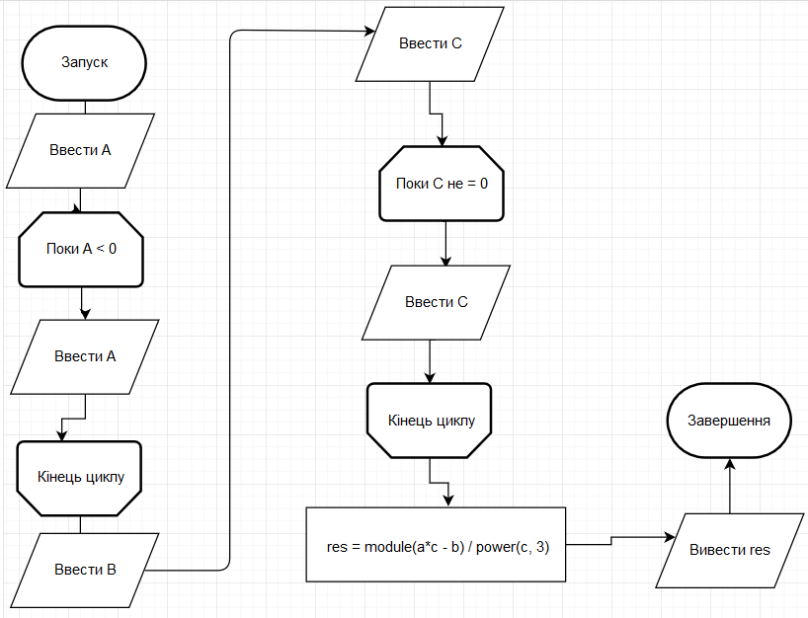

Посилання на вихідний код у GitHub:

<https://github.com/sgubar/2019/tree/master/dk82/BobronnikovA.S./lab1_var2_mnozh_dil>

Висновки: На цій лабораторній роботі я навчився використовувати комп’ютер для обчислення математичних виразів. Я навчився розподіленню вихідного коду на три окремі файли: main.c(містить діалог з користувачем, математичний вираз для обчислення та є точкою входу програми), dk_tools.c(містить функції обчислення модуля, піднесення до степеня, суми степеней двійки), header.h(заголовок, необхідний для поєднання файлів в один проект).